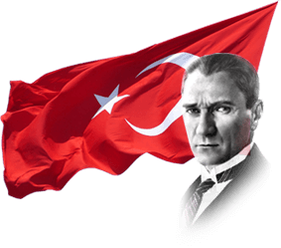
Esen Yücel
2025-26 dönem başkanı
Kulüp Bülteni
YAYIN: 30.09.2025




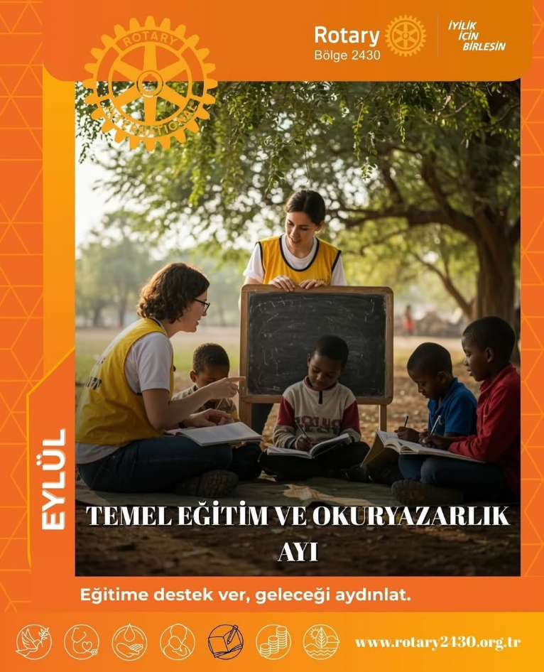

KULÜP BİLGİLERİ

Kuruluş Tarihi : | 26 Haziran 1994
Charter Tarihi : | 17 Mayıs 1996
Charter No : | 31621
Toplantı Yeri : | Kulüp Ofisi
Toplantı Zamanı : | Her Salı 19:00
UR Başkanı : | Francesco Arezzo, Italya
2430 Bölge Guvernörü | L.Can Çığırgan
19.Bölge Guv. Yrd. : | Hikmet İrem Kumbasar
Üye Sayısı : | 19 (-1 Üyemiz Ağustos ayında istifa etti)
Paul Harris Dostu : | 8
Benefactor : | 16
Majör Donör : | 2
Kulüp Başkanı : | Esen Yücel
As Başkan : | Yusuf Geren
Kulüp Sekreteri : | Sinan Yücedağ
Kulüp Saymanı : | Sezgin Keskin
Geçmiş Dönem Başkanı: | Uğur Sıtkı Şahin

KULÜP KOMİTELERİ

Toplum Hizmetleri Komitesi | M.Cem Alaybeyoğlu
Meslek Hizmetleri Komitesi | Hikmet Şakar
Kulüp Hizmetleri ve Burs Komitesi | Ahmet Fırat Ertan
Uluslararası Hizmetler Komitesi | Rasime Ayhan Yılmaz
Gençlik Hizmetleri Komitesi | Mehmet Uçar
Halka İlişkiler  Komitesi | Göksal Günaydın
Şehitler ve Gazilerimiz Komitesi | Basri Şanlı

BAŞKAN MEKTUBU
Sevgili Rotary Ailem,
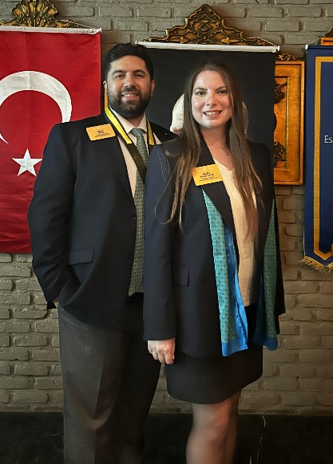
Dönemimizin üçüncü bülteni ile Eylül ayında sizlerle gelişmeleri paylaşırken başkanlığın üçüncü ayını geride bırakıyorum. Eylül ayında tıpkı geçen ay olduğu gibi topluma katkı sağlama tutkusuyla hareket eden tüm kulüp üyelerimize ve eşlerine çok teşekkür ediyorum.
Eylül ayında gerçekleştirdiğimiz ilk eşli toplantımız ile dönem başından beri tatiller sebebiyle uzak kaldığımız dostlarımız ile hasret giderdik. Beşiktaş Rotary Kulübü Başkanı toplantımıza katılarak bizleri onurlandırdı.
Eylül ayı Eskişehir için de önemli bir ay olması sebebiyle bizim için de ayrı bir öneme sahip, Eskişehir’imizin kurtuluşu.
Projelerimize hız kesmeden devam ediyoruz.
Sözlerime son verirken, projelerimizde sizlerle birlikte olmak, hem yönetim kuruluma ve hem de bana cesaret veriyor, bilmenizi isterim.
Hepinizi rotaryen saygı ve sevgilerimle selamlıyorum.
Rtn. Esen Yücel & Nazlı
Eskişehir Anadolu Rotary Kulübü
Dönem Başkanı

EYLÜL AYI
MUTLU GÜNLERİMİZ
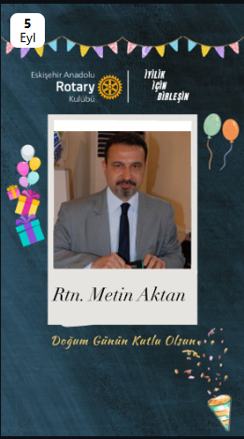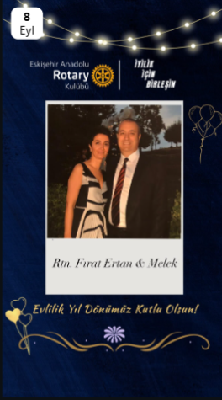
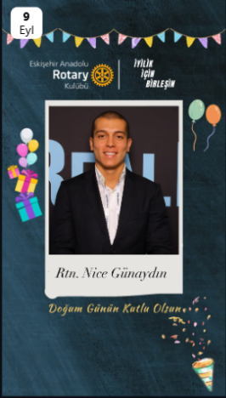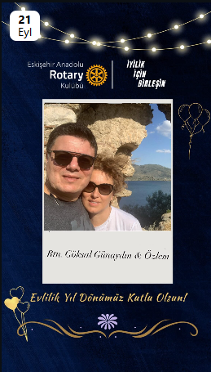
3 Eylül – Rtn. Mehmet Uçar & Ebru’nun kızı Dilara’nın Doğum günü
4 Eylül – Rtn. Hikmet Şakar & Özlem’in kızları Merve’nin Doğum günü
15 Eylül – Rtn. Sinan Yücedağ & Dilek’in oğulları Ahmet Tuna’nın Doğum günü
19 Eylül – Rtn. Serdar Aydın & Sevi’nin oğulları Doruk’un Doğum günü

1-2 EYLÜL AYI ARASINDAKİ FAALİYETLER
Türkiye Harp Malulü Gaziler Şehit Derneği Ziyareti (1 Eylül)
Eskişehir’in düşman işgalinden kurtuluşunun yıl dönümü dolayısıyla, Eskişehir, Bozüyük, Eskişehir Anadolu, Eskişehir Yunusemre , Eskişehir Yazılıkaya ve Eskişehir Gordion Rotary Kulüpleri ile Rotaract Kulüplerinin başkan ve temsilcileri olarak Türkiye Harp Malulü Gaziler, Şehit, Dul ve Yetimleri Derneği Eskişehir Şubesi’ni ziyaret ettik.
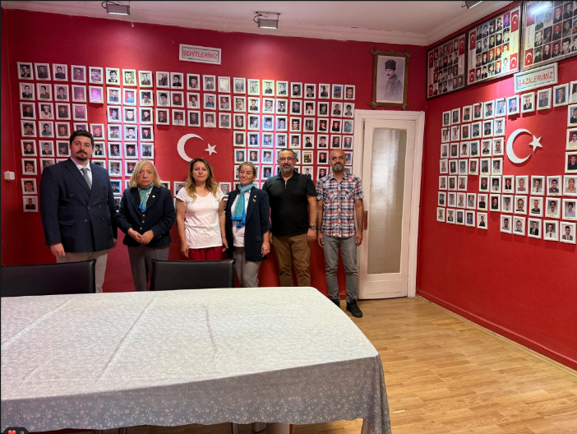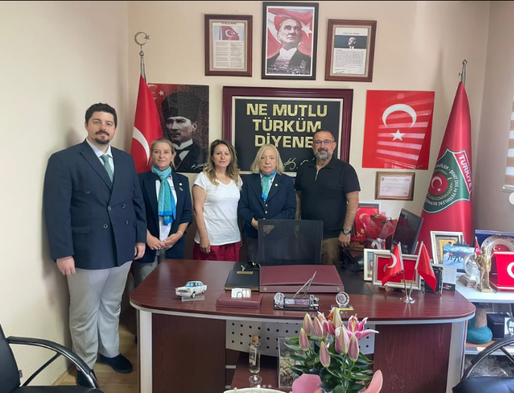
Eskişehir’in Kurtuluşu (2 Eylül)
Eskişehir’in Kurtuluş günü olan 2 Eylül tarihinde Rotary kulüpleri olarak şehir protokolünde yerimizi aldık.
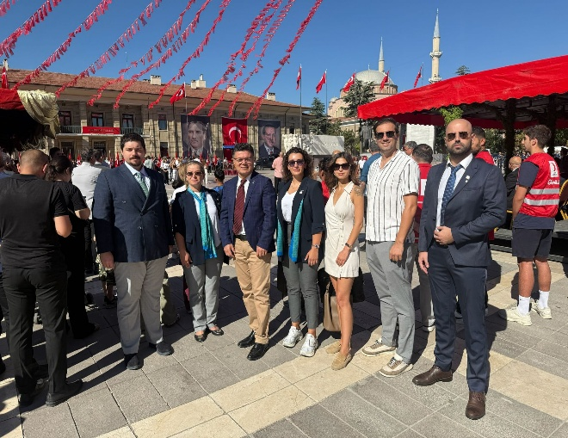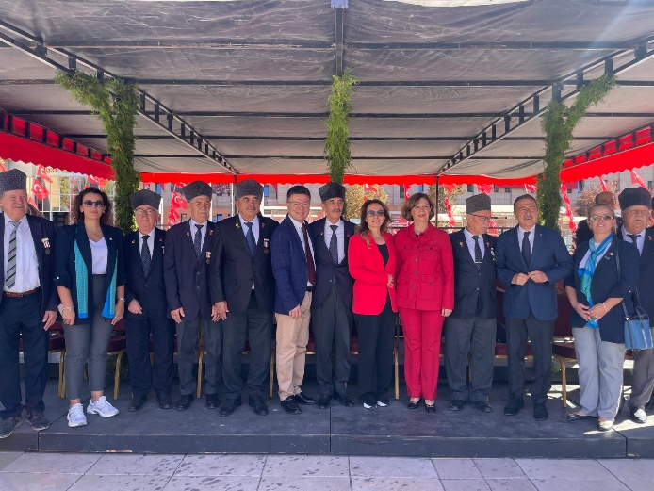

10-16 EYLÜL ARASINDAKİ FAALİYETLER
Dönemimizin İlk Eşli ve Konuşmacı Konuklu Yemeği (10 Eylül)
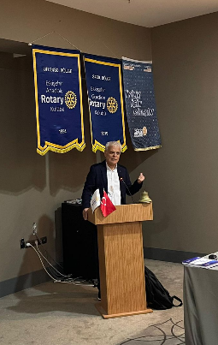
Öncesinde 2. Asamblemizi gerçekleştirdiğimiz bu toplantımızda Bölge 2420 Beşitkaş Rotary Kulübü Başkanı Tayfun Pekinbaş ve sevgili eşi Seyhan toplantımıza katılım sağlamıştır. Aynı zamanda Eskişehir deprem sonra göç etmiş Hataylı depremzede vatandaşların şehrimizdeki koordinasyonunu sağlayan, Yenikent kooperatifi eski başkanı Gandi Çirkin bey’i ağırladık. Konuşmalarında Depremzede vatandaşlarımız ile neler yapabileceğimiz konusunda mutabakat sağladık. Gordion Rotary Kulübü ile beraber gerçekleştirdiğmiz bu toplamızda destekleri için Dönem Başkanı İnci Özdemir’e teşekkürlerimizi sunuyoruz. Toplatımıza Kütahya’da kuracağımız kulübün de aday üyeleri katılım gösterdi.
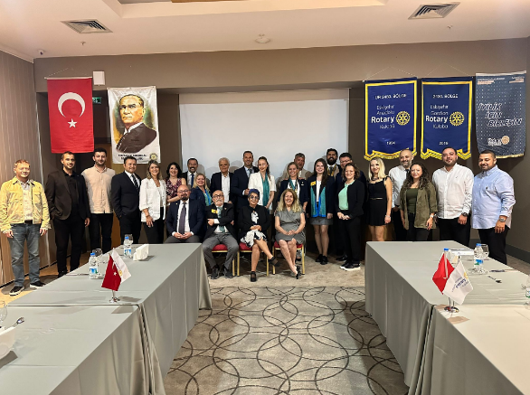
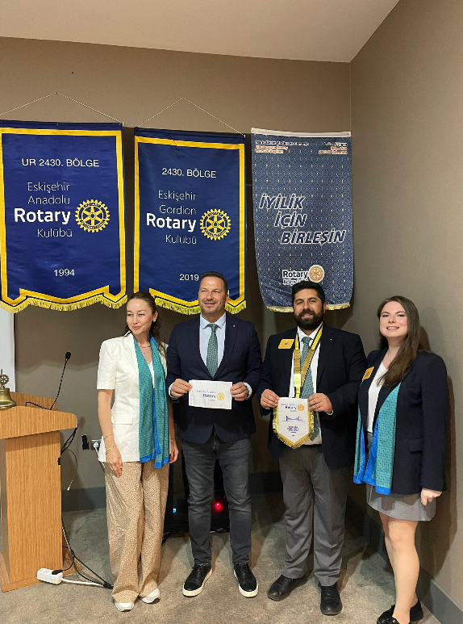
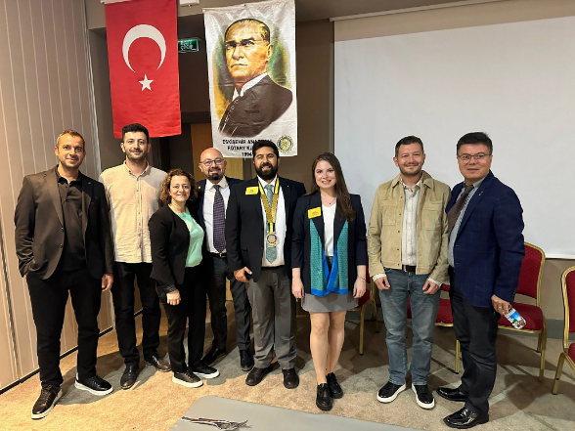
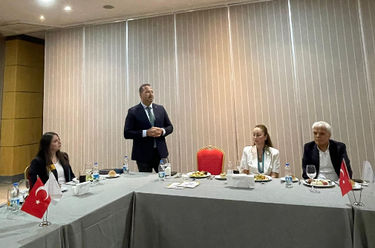

Rtn. Taner Alkara & Fida ‘nın Ocakbaşı Toplantısı
(15 Eylül)
Sevgili Guvernör yardımcımız, Kulübümüzün kurucu üyelerinden ve geçmiş dönem başkanlarından Taner Alkara ve sevgili eşi Fida Alkara’ya konuk olduk. Bu ocakbaşı etkinliğimizde bizleri ağırlayan dosrlarımıza çok teşekkür ederiz. Her ocakbaşında olduğu gibi bu ocakbaşında da yine rotary konuşuldu, projeler konuşuldu ve planlandı.
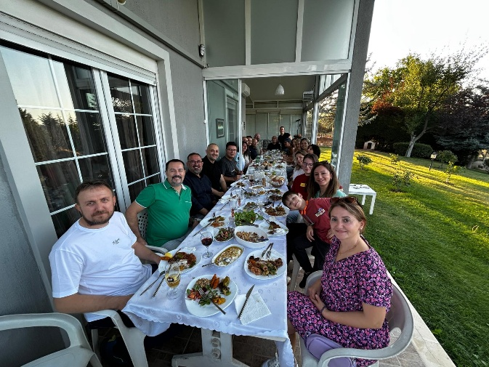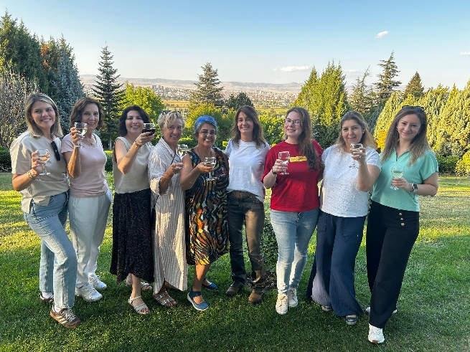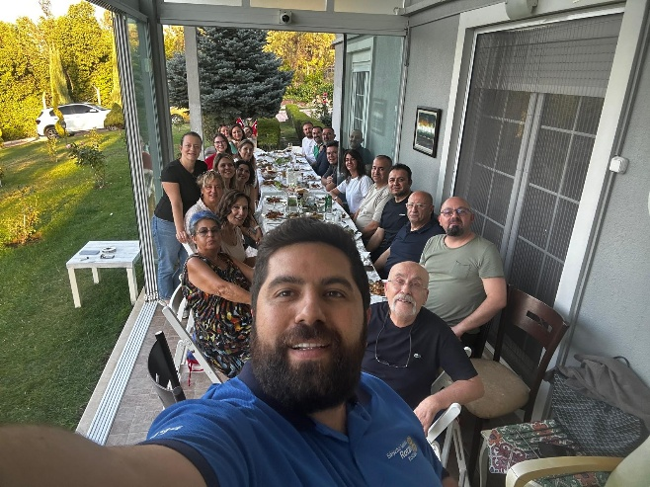

16-23 EYLÜL ARASINDAKİ FAALİYETLER
Kulüp Toplantımız (17 Eylül)

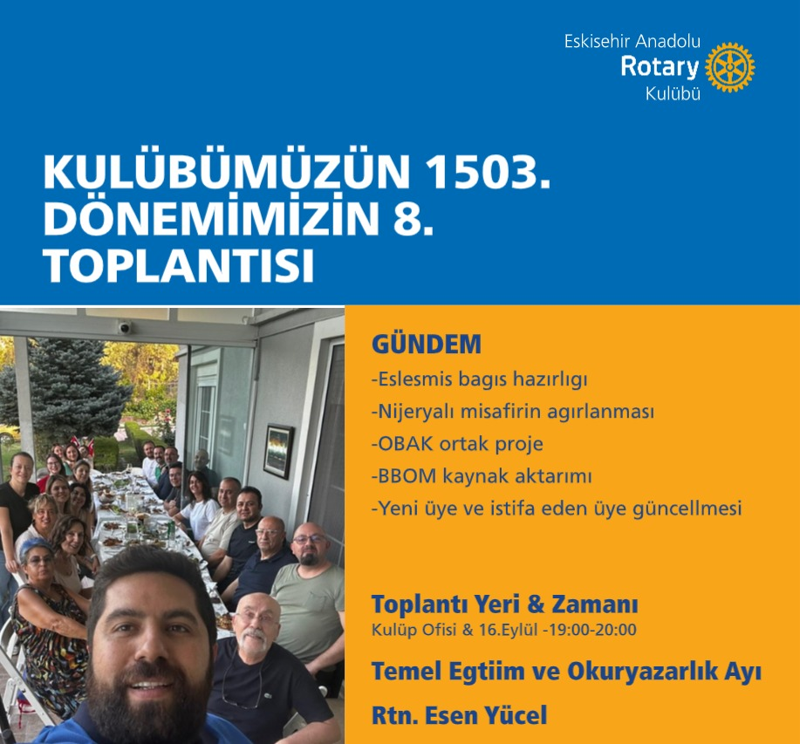

Odunpazarı Belediyesi Arama Kurtarma Ekibine ziyaret OBAK (18 Eylül)
Eskişehir Rotary Kulübü Başkanı Rtn. Ege Önal, Eskişehir Anadolu Rotary Kulübü Geçmiş Dönem Başkanı Rtn. Yusuf Geren, Dönem Başkanımız Rtn. İnci Özdemir ve Geçmiş Dönem Başkanımız Rtn. Hatice Okutan Mahmoud’un katılımıyla, Odunpazarı Belediyesi Afet İşleri Müdürlüğü, Odunpazarı Arama Kurtarma (OBAK) ekibi lideri Ercan Temel ve Gülşah İnal ile Odunpazarı Belediyesi’nde bir toplantı gerçekleştirdik. Görüşmede, OBAK ile yapabileceğimiz ortak projelere değindik.
Misafirperverlikleri için kendilerine teşekkür ediyoruz🍀

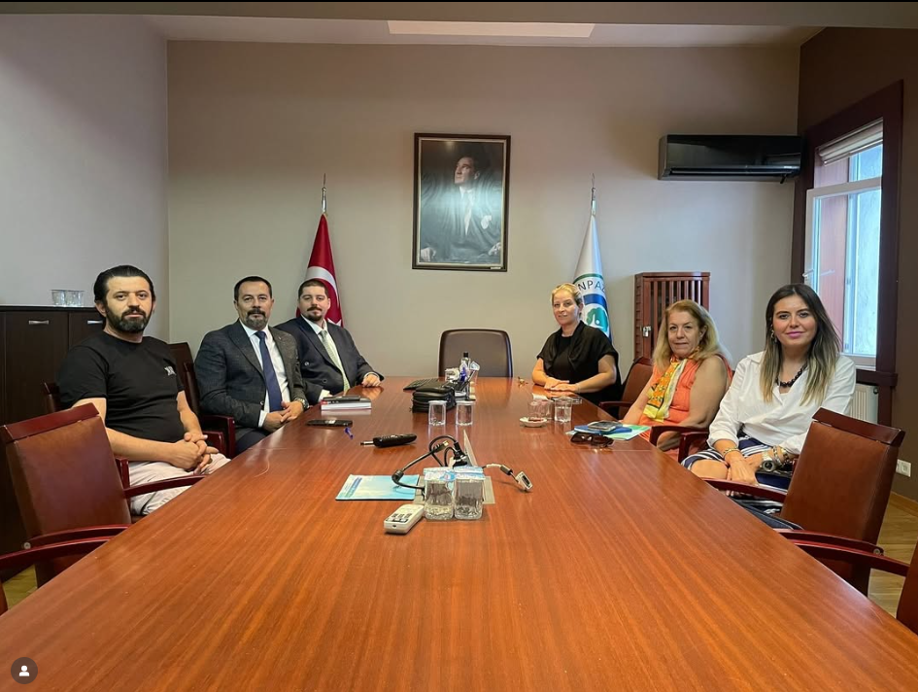

Eskişehir’de Temizlik Günü etkinliği (21 Eylül)
Dünya Temizlik Günü kapsamında, Eskişehir Tepebaşı Belediyesi tarafından düzenlenen, kulüp olarak bizim de paydaşı olduğumuz ve farkındalık yaratmak amaçlı katıldığımız etkinlikte, vatandaşlarımıza, çocuklarımıza çöplerimizi yere atarak doğaya ve canlılara verdiğimiz zararlardan bahsettik. Rotaract, interact ve rotakidslerimizle çöplerimizi topladık. Katılıp destek olan herkese teşekkür ederiz🌟🌍🌱

3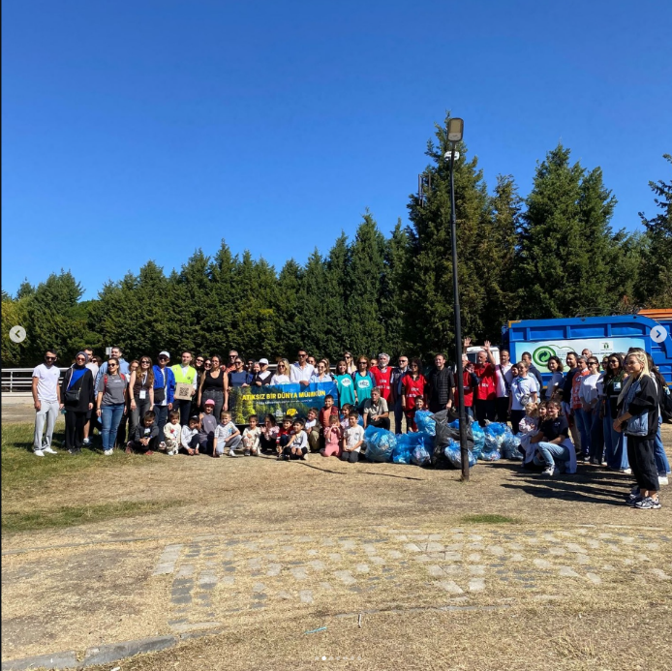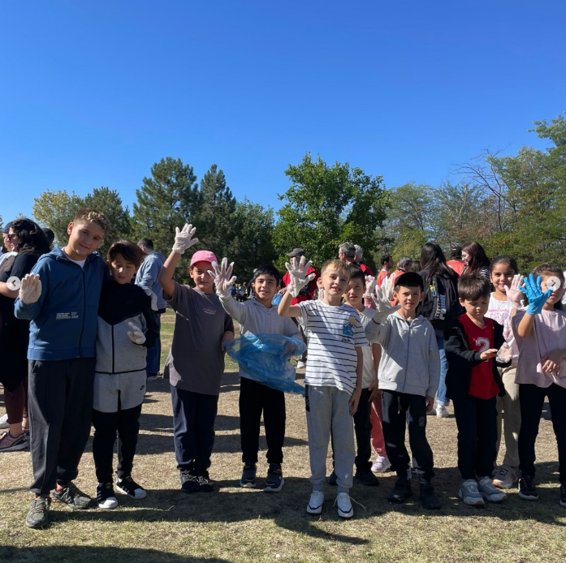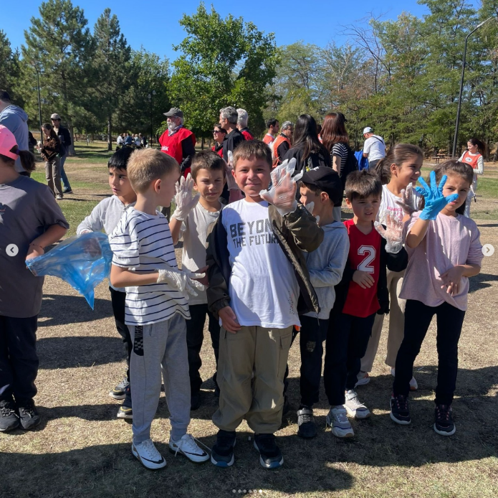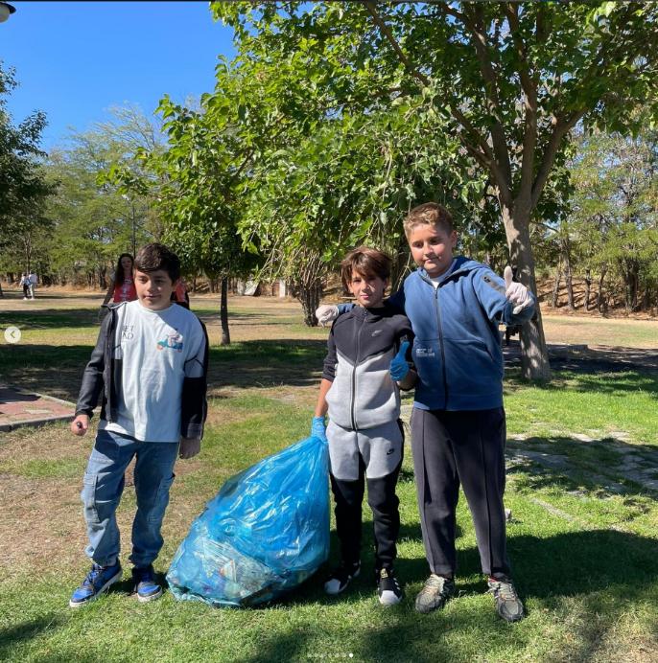

Eskişehir’de Kan Bağışı Etkinliği (22 Eylül)
🩸 Hayat Kurtarmak Elimizde! Şehrimizdeki tüm Rotary ve Rotaract Kulüpleri ile birlikte, kan bağışının önemine dikkat çekmek ve ihtiyaç sahiplerine umut olmak için yeni bir projeyi hayata geçiriyoruz.
Her gün binlerce insan kan desteğine ihtiyaç duyuyor. Yapacağınız tek bir bağış, üç kişinin hayatına dokunabilir. Biz de bu bilinçle, Kan Bağışı Etkinliği düz

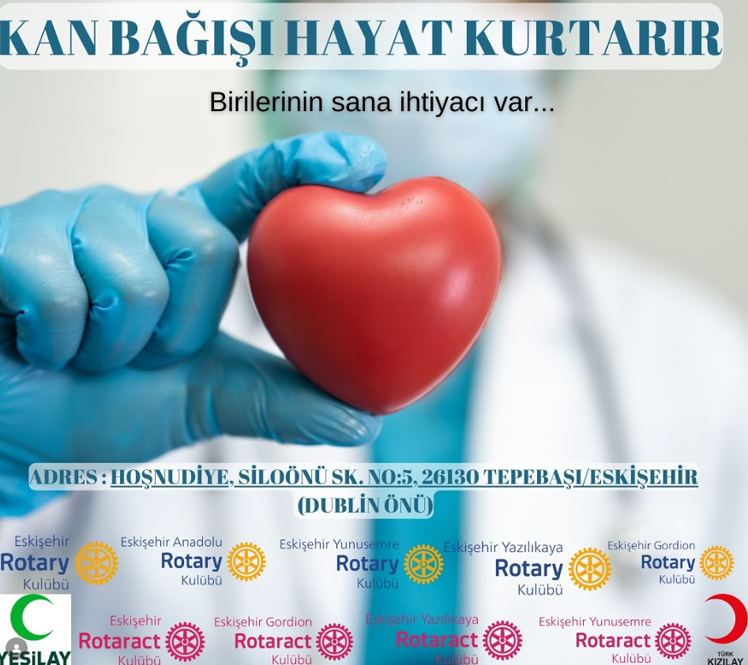enliyoruz
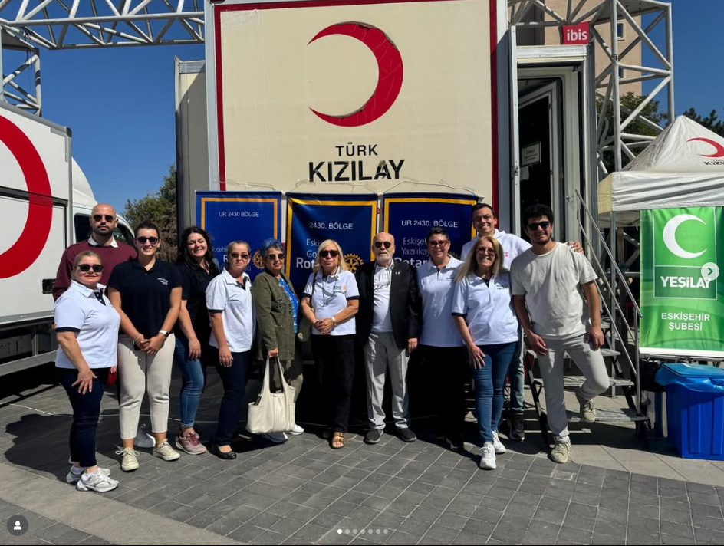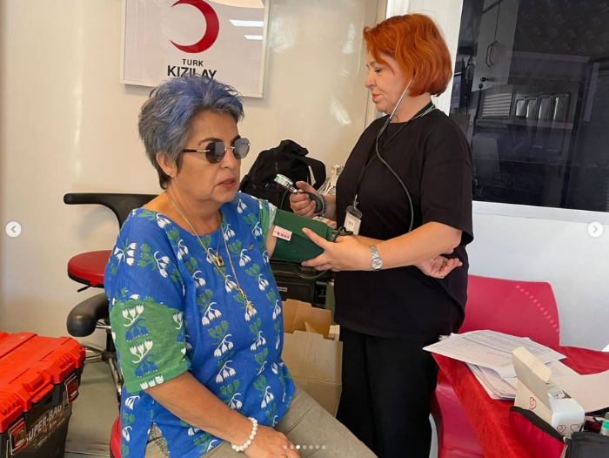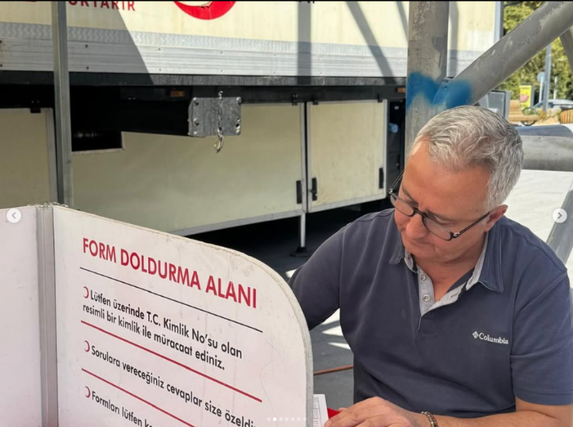

Neco Walks @Odunpazarı TAMİS (28 Eylül)
🩸 Hayat Kurtarmak Elimizde! Şehrimizdeki tüm Rotary ve Rotaract Kulüpleri ile birlikte, kan bağışının önemine dikkat çekmek ve ihtiyaç sahiplerine umut olmak için yeni bir projeyi hayata geçiriyoruz.
Her gün binlerce insan kan desteğine ihtiyaç duyuyor. Yapacağınız tek bir bağış, üç kişinin hayatına dokunabilir. Biz de bu bilinçle, Kan Bağışı Etkinliği düz

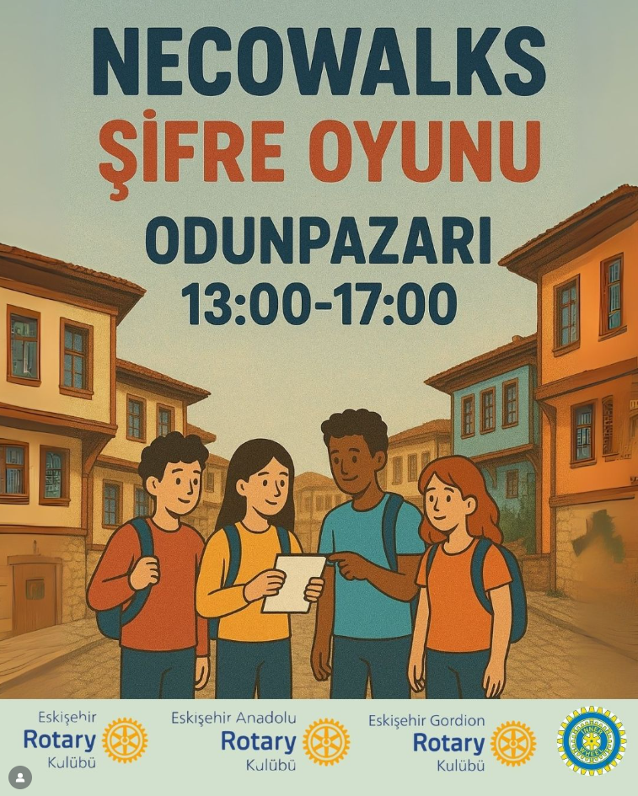

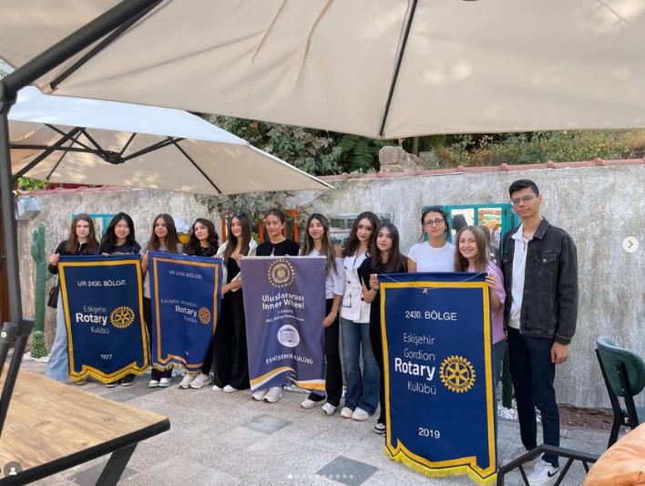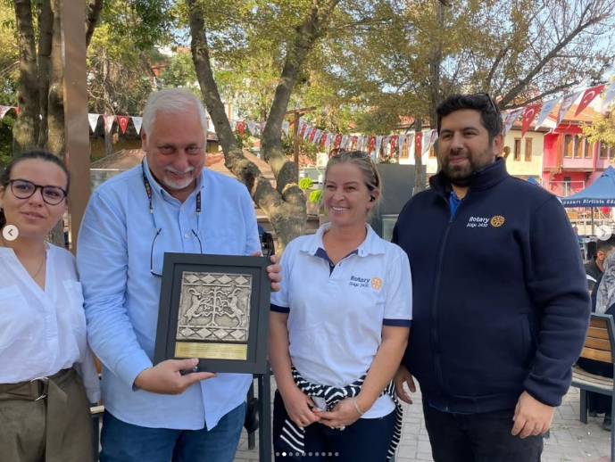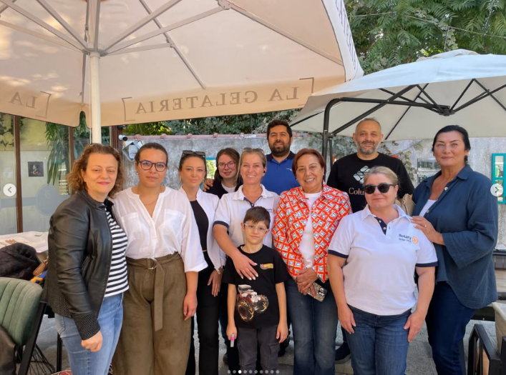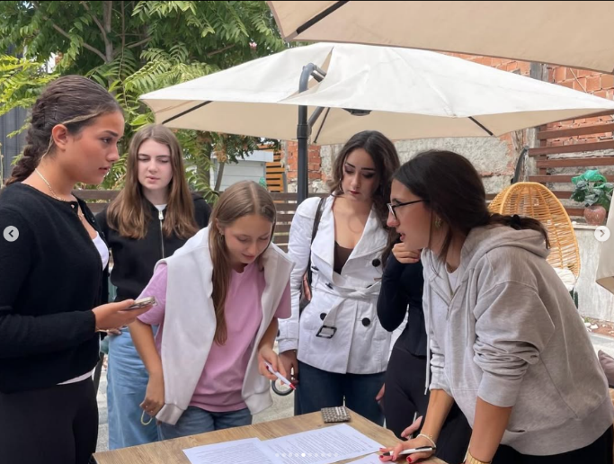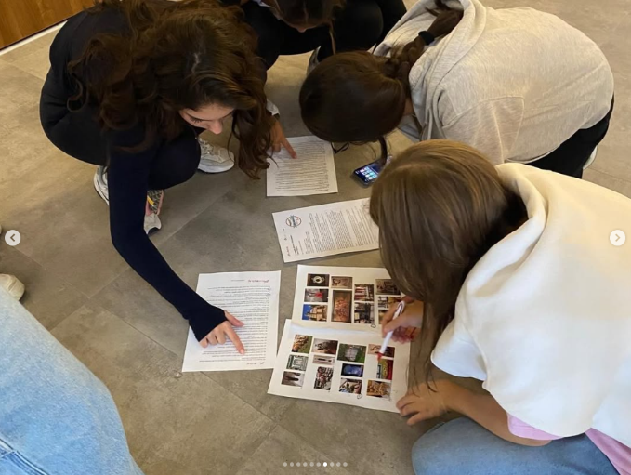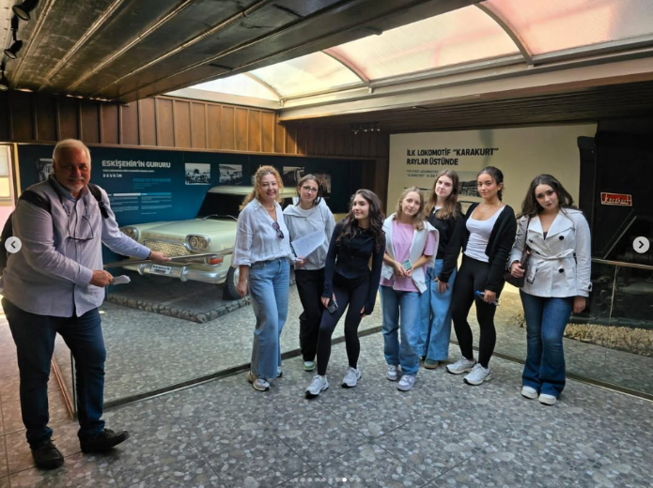
Kulüp Toplantımız Zoom (30 Eylül)
Burs komite başknaımız Rtn. Ahmet Fırat Ertan ile Burs planlamalarımızı gündeme getirdi.

Dörtlü Özdenetim

Düşündüklerimiz, Söylediklerimiz ve Yaptıklarımız:

1. Gerçeklere Uygun mu ?
2. İlgililerin Tümü İçin Adil mi?
3. İyi Niyet ve Daha İyi Dostluklar Sağlayacak mı?
4. İlgililerin Tümü İçin Yararlı mı?

